Por la seguridad de los empleados, clientes y socios
B&R se retira de la SPS y presenta un showroom virtual
B&R ha cancelado su participación en la feria SPS smart production solutions 2021 en Nuremberg. "Queremos proteger la salud de nuestros empleados, clientes y socios y hacer todo lo posible para frenar la propagación de la pandemia", dice Markus Sandhöfner, director gerente de B&R Alemania.
"Una feria comercial reúne a miles de personas en un espacio relativamente reducido. Cuanto mayor sea la tasa de infección local y más personas entren en contacto, mayor será el riesgo de infección, incluso con las mejores medidas higiénicas ", comenta Sandhöfner. "Con el número de casos de COVID-19 aumentando rápidamente, particularmente en Baviera, consideramos inapropiado participar en grandes eventos en este momento, aunque echamos mucho de menos el contacto personal con nuestros clientes y visitantes".
Puede encontrar información sobre los productos y soluciones de B&R en el nuevo Showroom virtual de la empresa en experience.br-automation.com. "Allí, los visitantes pueden disfrutar de una experiencia virtual sobre cómo la automatización dará forma al futuro de la fabricación", dice Sandhöfner. "Por supuesto, siempre estamos disponibles para hablar personalmente sobre nuestras soluciones y novedades. Cualquiera que aún no tenga un contacto de B&R puede encontrar fácilmente a esa persona en nuestro sitio web en Contacto."

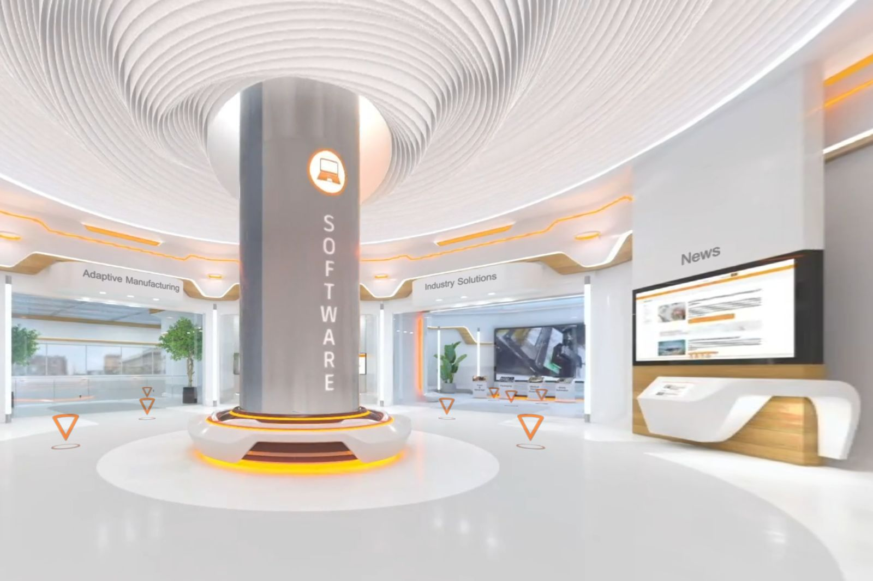
B&R ha abierto un Showroom virtual (sala de exposición virtual), donde los visitantes pueden experimentar de cerca los productos y soluciones de B&R desde cualquier parte del mundo.

Acerca de B&R
B&R, empresa perteneciente al Grupo ABB y con sede en Austria, es líder mundial en automatización industrial. B&R combina tecnología de vanguardia con ingeniería avanzada para proporcionar a usuarios de todos los sectores soluciones completas para la automatización de máquinas y fábricas, Motion Control, HMI y tecnología de seguridad integrada. El catálogo de productos se completa con estándares de comunicación de IoT industrial que incluyen OPC UA, POWERLINK y openSAFETY. Gracias a su única herramienta de software Automation Studio, B&R redefine constantemente el futuro de la ingeniería de automatización. El espíritu innovador que mantiene a B&R a la vanguardia de la automatización industrial está impulsado por el compromiso de simplificar los procesos y superar las expectativas de los clientes.Para más información, visite www.br-automation.com.
Para más información, visite www.br-automation.com.

